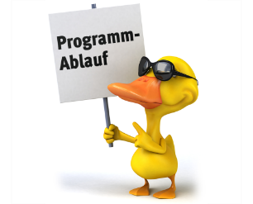
Die einzelnen Rennen (Änderungen vorbehalten)
Ab 13.30 Uhr Schönheiten Erwachsene
Preise:
1 | Radkleid Remember products
2 | Popcornmaker
3 | Gusseisen Provence Pfanne
4 | Sensor Fitness Armband
5 | Handtücher + Gutschein Kälte Oase
6 | Handtücher + Gutschein Kälte Oase
7 | Handyhülle
8 | Handyhülle
9 | Strandtuch + GS Kälte Oase
10 | Strandtuch + GS Kälte Oase
11 | Strandtuch + GS Kälte Oase
12 | Strandtuch + GS Kälte Oase
13 | Strandtuch + GS Kälte Oase
14 | Strandtuch + GS Kälte Oase
15 | Entenkrawatte Duschgel Mann
16 | 2 Massagebälle + GS Kälte Oase
17 | Entenkrawatte Duschgel Mann
18 | Fitnessballkissen + GS Kälte Oase
19 | Massagebälle + GS Kälte Oase
20 | Container
21 | 2 CV Ente Antik + Liebe Produkte
22 | Entenduschgel und Tasche
23 | Entenduschgel und Tasche
24 | Mikrofasertuch + Socken
25 | Mikrofasertuch + Socken
26 | Mikrofasertuch + Socken
27 | Mikrofasertuch + Socken
28 | Mikrofasertuch + Socken
29 | Duschgel + Liebe
30 | Duschgel + Liebe
31 | Badetuch + Kälte-Oase-Gutschein

